# Tarea 1 de los sistemas de transmisión – Transmisión por ruedas dentadas y correa

## Tarea de construcción

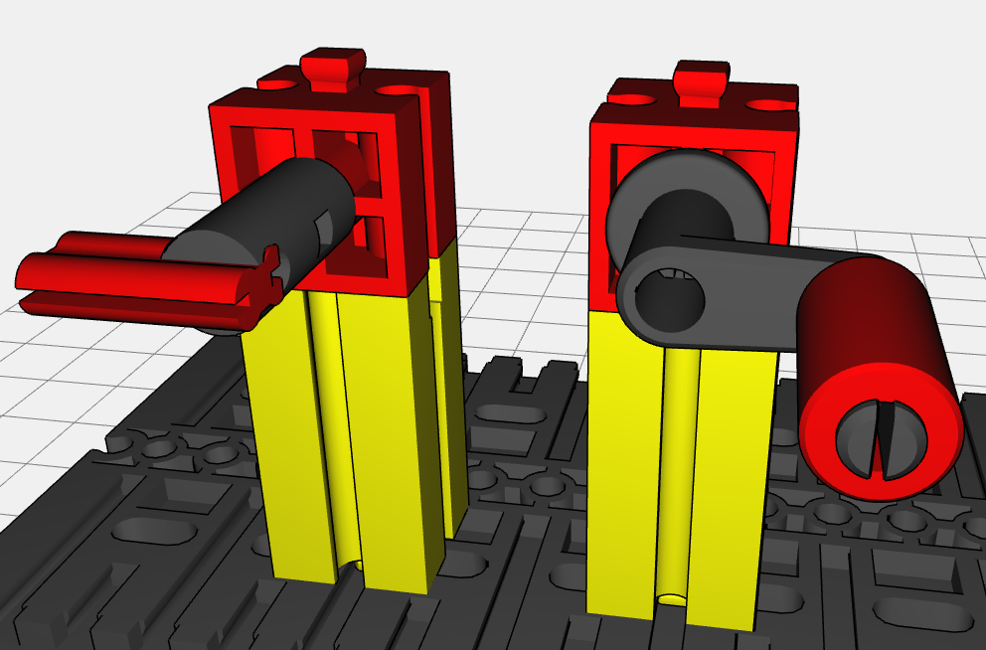

En la imagen puedes ver dos ejes montados en paralelo. Por un lado, está el accionamiento (manivela), y por el otro, la salida (barra pequeña). Completa la estructura con una transmisión por ruedas dentadas de manera que ambos ejes giren en sentidos contrarios al rotar la manivela.

## Tarea experimental

1. ¿Cómo puedes modificar la transmisión por ruedas dentadas para que ambos ejes giren en la misma dirección?

2. ¿Se modifica el movimiento de la salida si utilizas una tercera rueda dentada distinta?

3. ¿Cómo puedes resolver la tarea experimental 1 con una cadena o una cinta elástica, en lugar de las ruedas dentadas?

4. ¿Cómo puedes modificar tu transmisión por cinta elástica para que los ejes giren en sentidos contrarios?